Januari 2026

Lärarhandledning - SM i privatekonomi för högstadiet

Snabbguide
- Anmäl din klass via e-post till sm-privatekonomi@financesweden.se.
Ange lärarens namn, e-postadress, skola, klassnamn samt ort.
- Första tävlingsdagen får du mejl från Bankföreningen med en länk till tävlingen i Kahoot. Länken är aktiv under tävlingsperioden 9-27 mars 2026. OBS! Länken får bara användas en gång i varje klass.
- Samla klassen, öppna länken och låt eleverna tävla var och en för sig.
- Meddela Bankföreningen tävlingsresultatet genom att fotografera prispallen i Kahoot på skärmen, eller de tre översta i listan med klassens resultat. Viktigt att både poäng och antal rätta svar syns på fotot(se exempel sist i dokumentet). Mejla fotot till sm-privatekonomi@financesweden.se. Resultatet ska vara Svenska Bankföreningen tillhanda senast den 30 mars.
- Vinnaren är den klass i Sverige vars två bästa elever tillsammans får flest korrekta svar på kortast tid. Vi kontaktar klassen som har vunnit. Namnet på klassen presenteras sedan på Bankföreningens hemsida.

Om tävlingen
SM i privatekonomi för högstadieelever arrangeras av Svenska Bankföreningen och banker i Sverige för att uppmuntra till kunskaper i privatekonomi, matematik, cybersäkerhet och samhällskunskap hos elever i årskurs 7-9. Det förekommer ingen produkt- eller företagsreklam och det kostar inget att delta.

Det är också en tävling som kvalificerar till European Money Quiz, som ordnas av Europeiska Bankföreningen, EBF. Vinnarklassen i Sverige får skicka två representanter till den europeiska finalen i Bryssel 18-19 maj 2026. Mer information finns på Europeiska Bankföreningens hemsida.

SM i privatekonomi är en av aktiviteterna under European Money Week, ett årligt initiativ som fokuserar på ungas kunskaper i privatekonomi. Under veckan (16-20 mars 2026) arrangeras aktiviteter av banker, organisationer och myndigheter i hela Europa. Information om vad som händer under Money Week i Sverige finns på webbplatserna för Nationella nätverket för finansiell folkbildning och Finans-inspektionen. I världen pågår samtidigt OECD:s Global Money Week.

Deltagande
Tävlingen är öppen för alla elever i årskurs 7-9. Eleverna tävlar var och en för sig för sin klass.

Kahoot
SM i privatekonomi för högstadiet genomförs på internetplattformen Kahoot, som är en gratis tävlingsbaserad utbildningsplattform. Läs mer på www.GetKahoot.com. Svenska Bankföreningen ansvarar inte för Kahoots funktioner. Eftersom tävlingen går på tid är det bra att kolla att uppkoppling och utrustning fungerar innan ni startar tävlingen.

Pris till vinnarklassen
Vinnarklassen i SM i privatekonomi får 10 000 kronor till en klassaktivitet och får skicka två av klassens elever till den europeiska finalen European Money Quiz i Bryssel. Resa, övernattning och aktiviteter för två elever samt en lärare bekostas av Bankföreningen och EBF.

Lärarens roll
För att din klass ska kunna vara med och tävla måste du anmäla klassen till tävlingen enligt nedan. Bankföreningen skickar en tävlingslänk till Kahoot första tävlingsdagen.

Lärarens huvuduppgift är att samordna klassens deltagande och att vara kontaktperson gentemot Svenska Bankföreningen.

Läraren har också ansvar för att övervaka tävlingen för att motverka fusk. Inga andra hjälpmedel än miniräknare är tillåtet. Om du upptäcker att en elev fuskat ska den elevens resultat inte räknas med i topp tre av klassens resultat.

Övningsquiz
På Bankföreningens hemsida (financesweden.se/sm) finns övningsquiz som klassen kan göra som förberedelse. Frågorna handlar om privatekonomi, matematik, cybersäkerhet och samhällskunskap.

Allmänna villkor
På Bankföreningens hemsida financesweden.se/sm finns Allmänna villkor för tävlingen.

Tävlingen steg-för-steg

1. Registrering
Registrera din klass genom att skicka e-post till sm-privatekonomi@financesweden.se med följande uppgifter:
- namn på lärare
- e-postadress
- skola
- klassnamn
- ort

2. Tävlingen
Första tävlingsdagen får läraren ett mejl med länk till tävlingen i Kahoot. Länken är aktiv under tävlingsperioden 9-27 mars 2026. OBS! Länken får bara användas en gång i varje klass.

Samla klassen, öppna länken och låt eleverna i din klass tävla individuellt. Läraren visar tävlingsfrågorna på en gemensam skärm i klassrummet medan eleverna besvarar frågorna på sina egna elektroniska enheter.

3. Meddela Svenska Bankföreningen klassens tävlingsresultat
Efter tävlingen ska läraren ta ett skärmfoto av prispallen i Kahoot eller av listan med klassens resultat (de tre bästa eleverna). Viktigt att både poäng och antal rätta svar syns på fotot (se exempel nedan). Mejla fotot till sm-privatekonomi@financesweden.se. Fotot ska vara Bankföreningen tillhanda senast den 30 mars.

Hur fotot på klassens resultat ska se ut
Antingen prispallen:
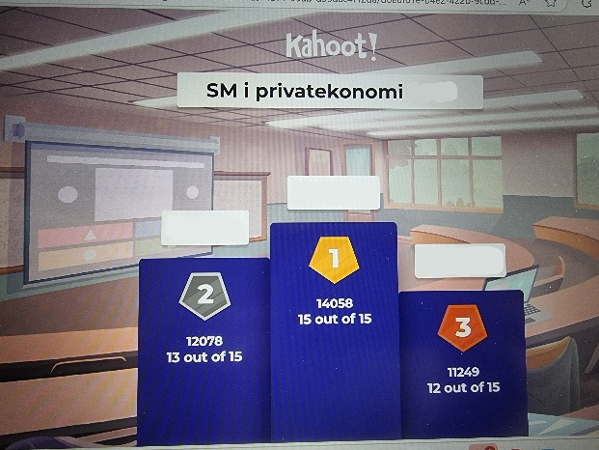
Eller resultatlistan där de tre bästa eleverna syns:
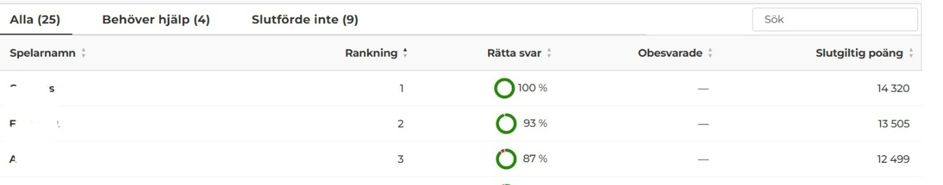

4. Efter tävlingen
Vänta på resultatet. Bankföreningen kontaktar läraren för den vinnande klassen och offentliggör därefter vem som vunnit på Bankföreningens hemsida financesweden.se/sm.

Sekretesspolicy

Svenska Bankföreningen använder information från registreringen i samband med tävlingen och för att skicka inbjudan till kommande tävlingar. Vi sparar informationen i två år. Information som samlas in särskilt inför resan till European Money Quiz i Bryssel används bara i samband med resan.
Genom att ange sina personuppgifter samtycker de deltagande eleverna och lärarna till att namnen på de två eleverna som representerar klassen samt deras lärare publiceras på Svenska Bankföreningens webbplats och i marknadsföringsmaterial, om klassen vinner.

